附件5
2017年度义工服务记录证明材料模板
2017年度义工服务记录证明材料可提供有效义工信息系统“义工服务记录”截图或义工团队/社会服务机构“义工服务登记册”扫描件/照片或“义工服务记录证明”等材料。
一、有效义工信息系统“义工服务记录”截图
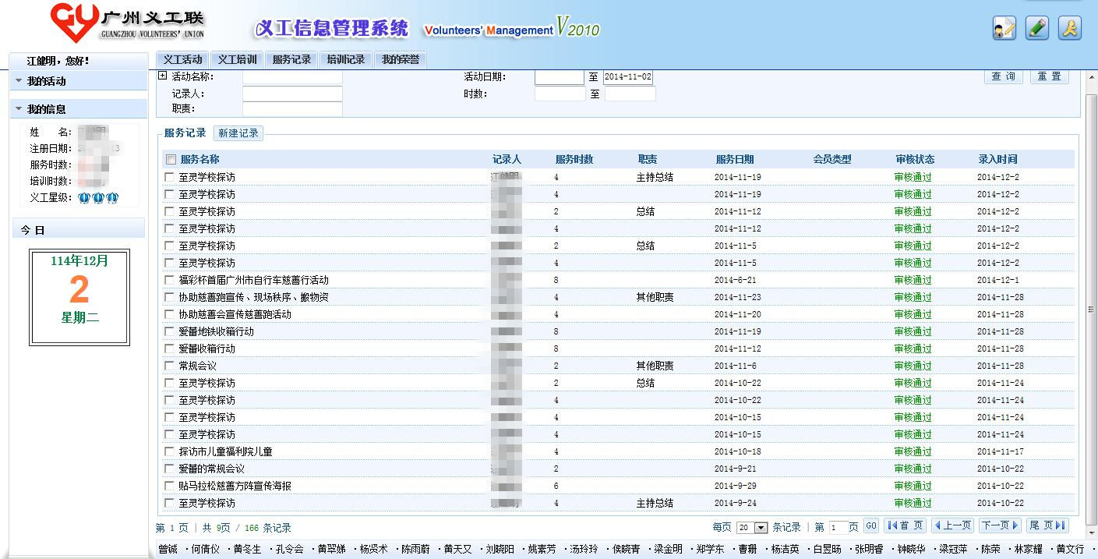
广州义工信息管理系统
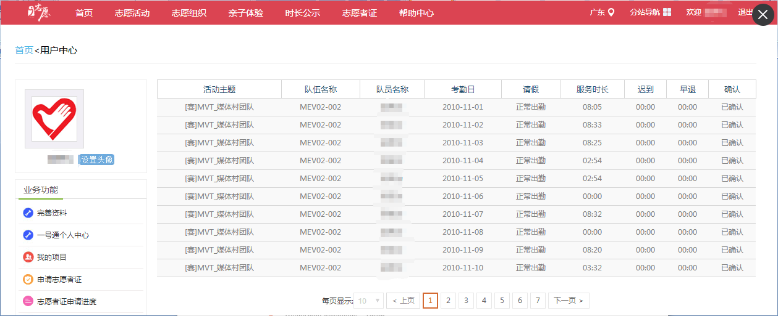
“i志愿”志愿者管理平台
二、义工组织“服务登记册”扫描件/照片
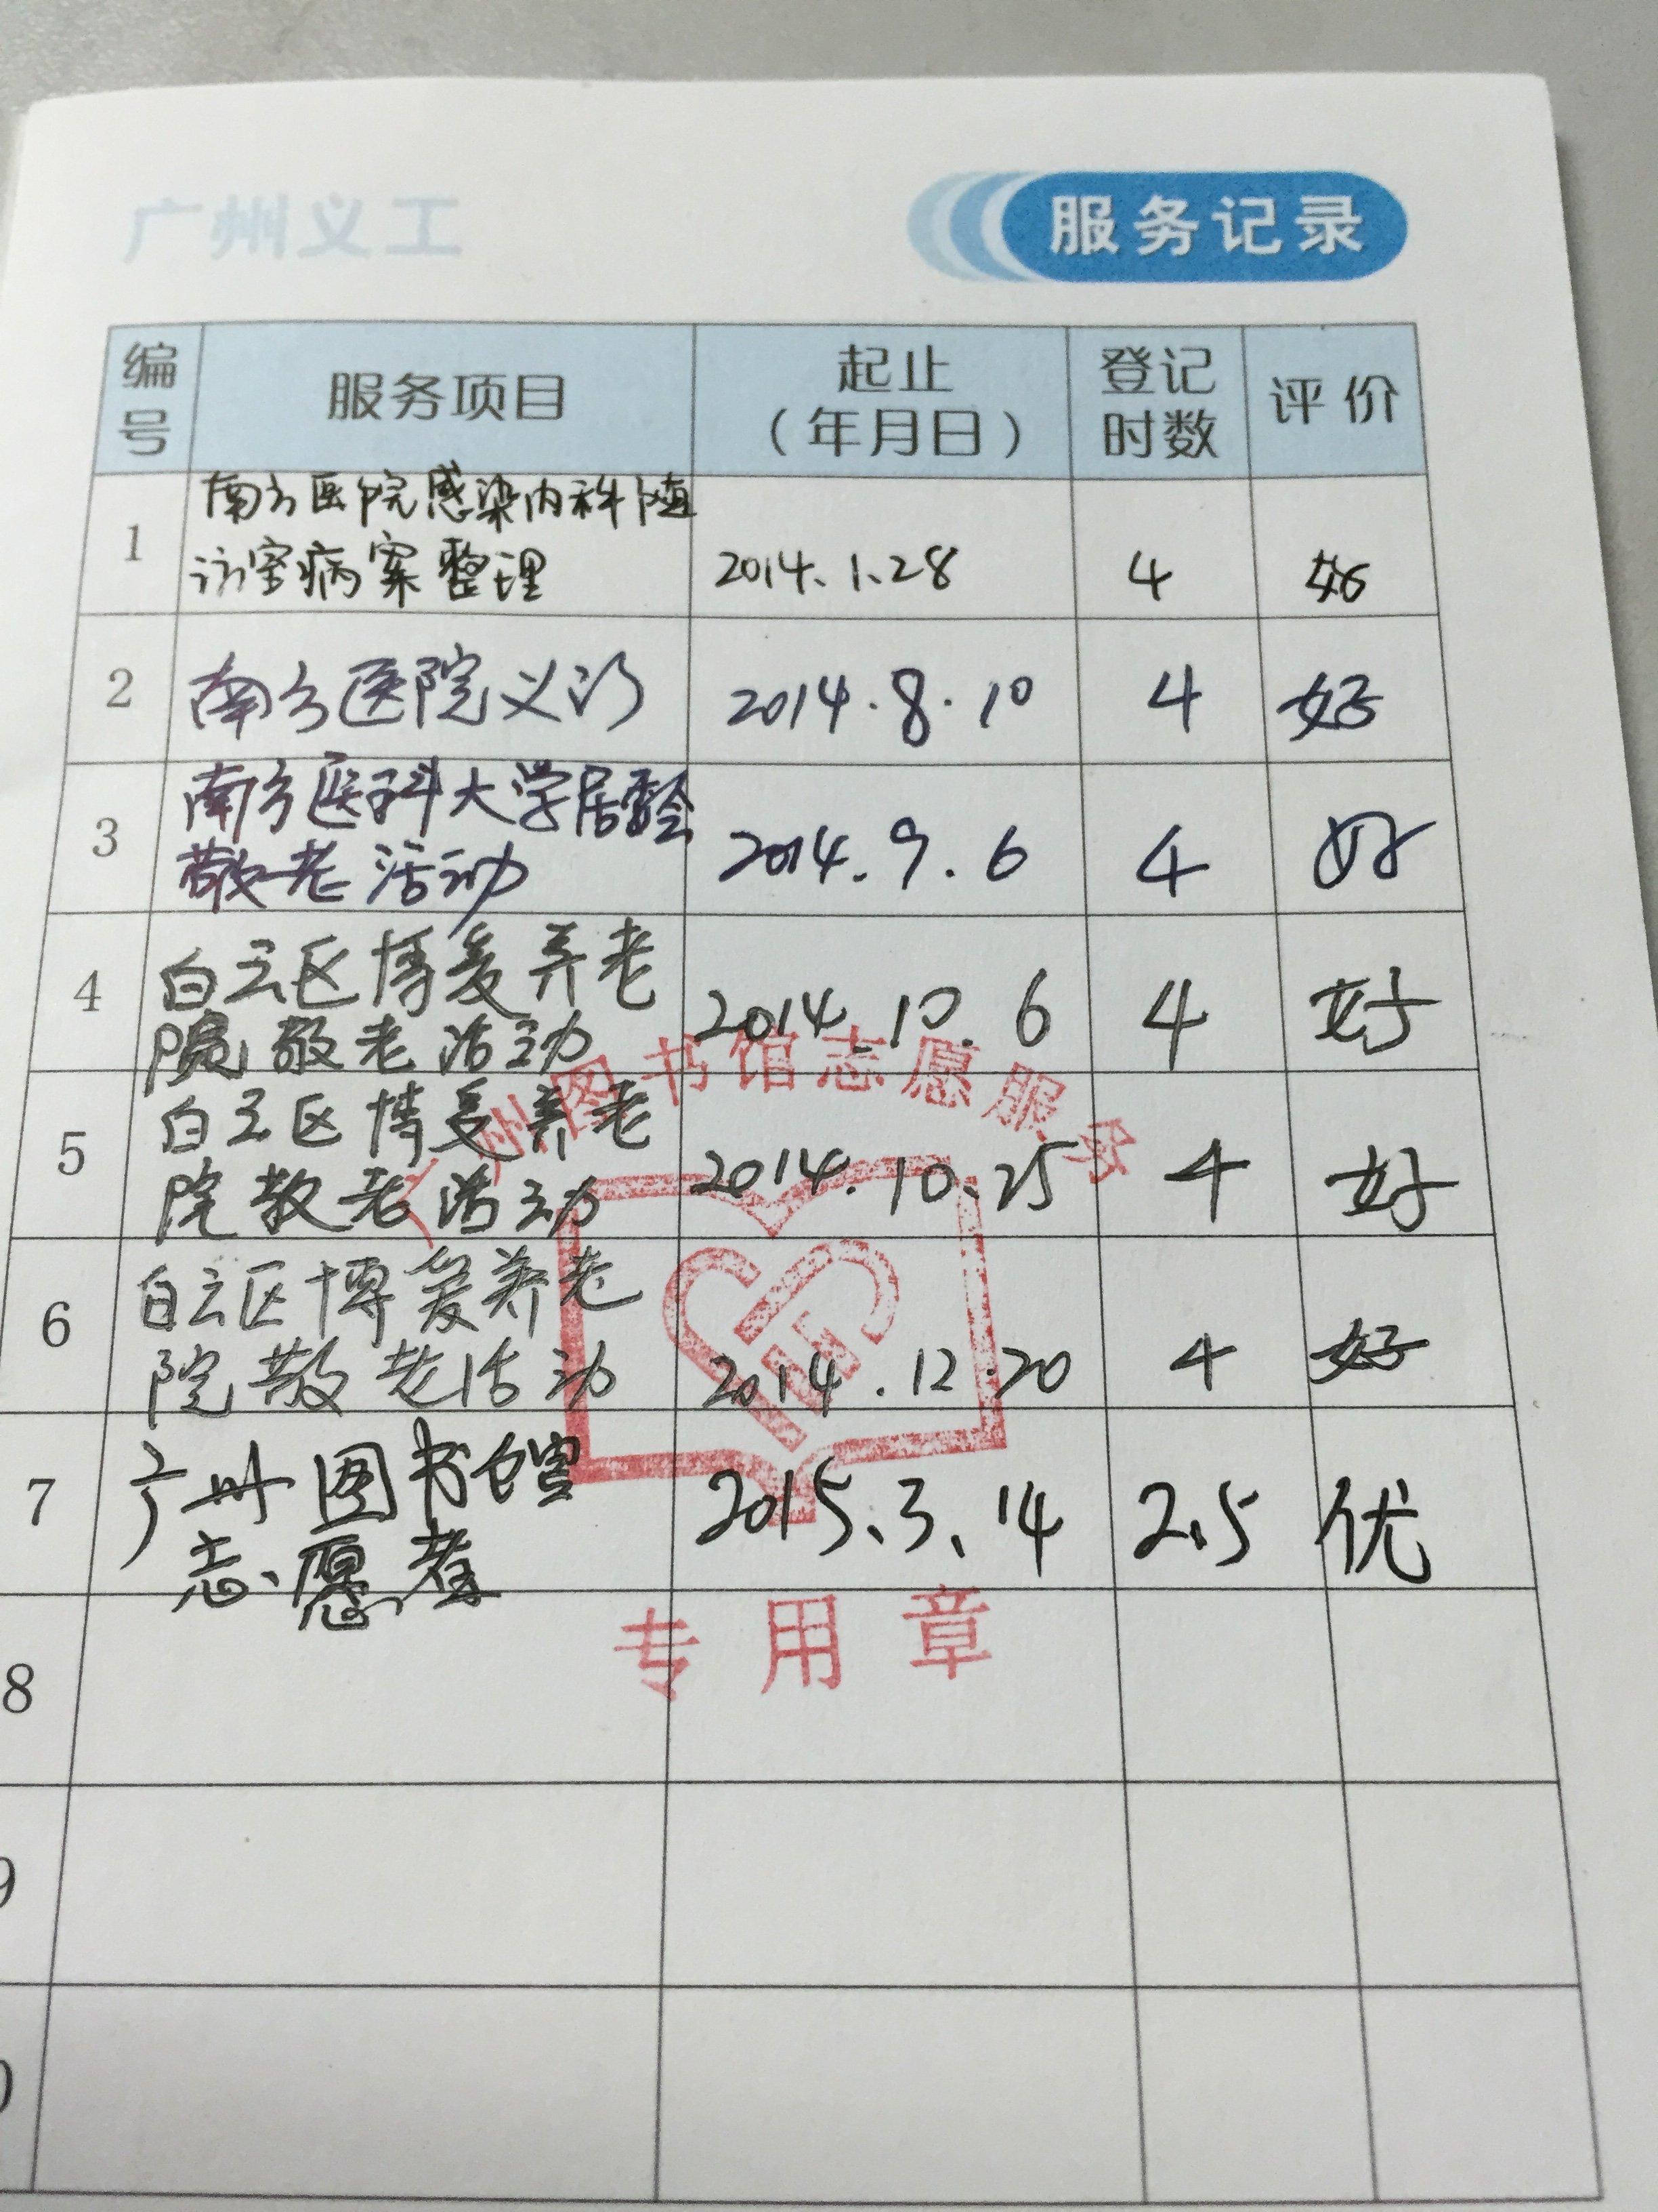

三、义工服务记录证明扫描件/照片
